成都钢铁网用户使用指南v0.1

概述
本指南主旨为广大的成都钢铁网用户提供使用方法指导，请根据左侧导航选择你要获得的帮助

使用指南

账号管理

用户注册
打开成都钢铁网首页（任一搜索引擎搜索：成都钢铁网，如下图百度搜索：成都钢铁网，点击进入）

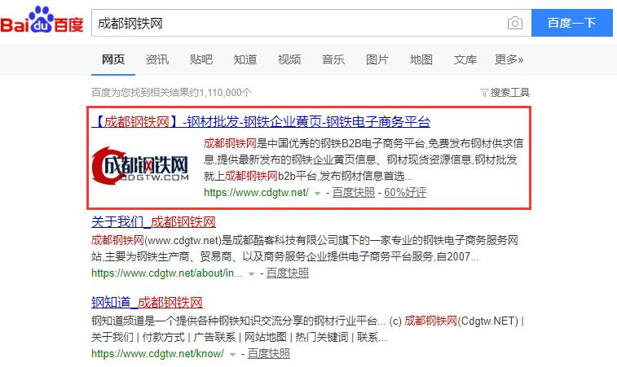
进入成都钢铁网首页后，点击页面左上角---【注册】按钮
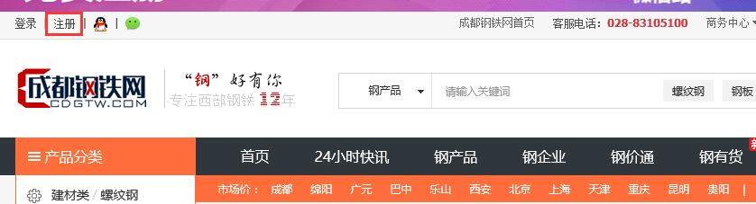

出现资料填写页面，按要求填写填写手机号码，填写图形验证码，点击发送短信，稍作等待，手机获取到验证码后，下方输入短信验证码，点击【下一步】
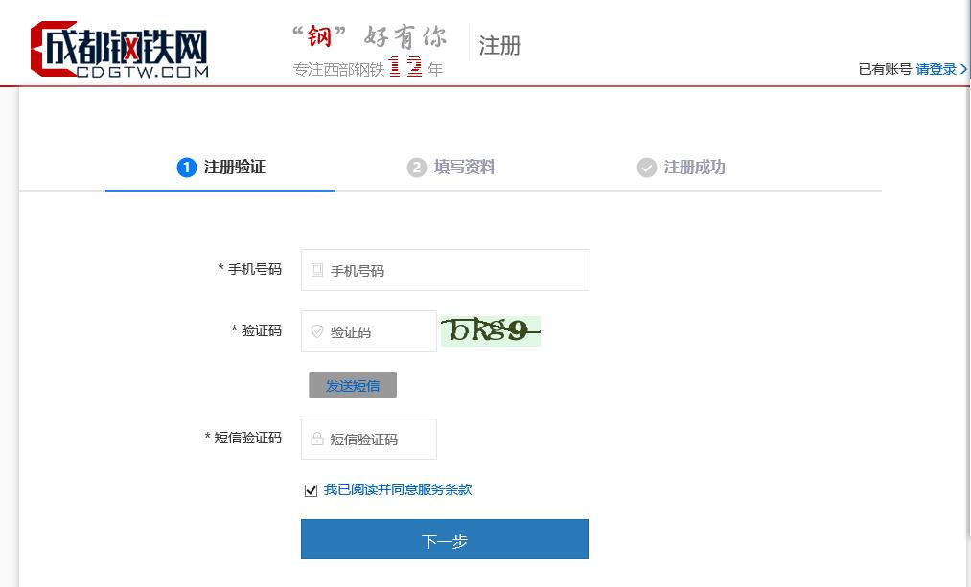
如是企业会员，则选择企业会员，如不是，则选择个人会员。资料填写完毕后，点击【立即注册】，即可注册成功。
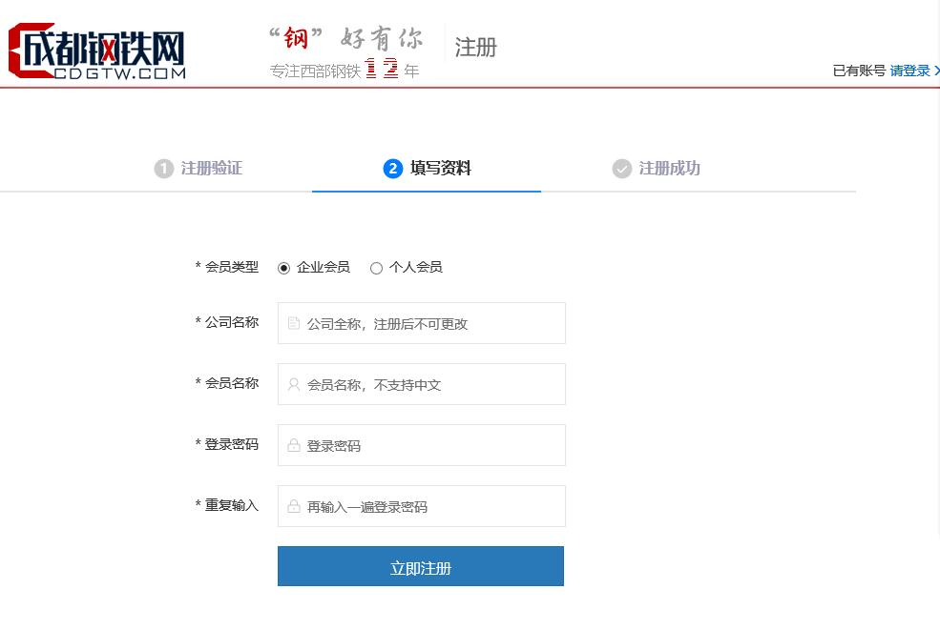
注意：企业名称一旦注册成功，则无法再次进行修改。个人会员无法发布产品信息，只能用于价格查看和钢友圈发布帖子。

用户登录

方法一、用户名登录
进入成都钢铁网首页，点击左上角的【登录】按钮。
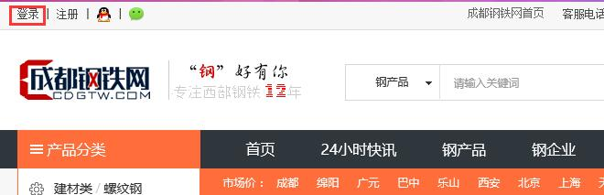
进入登录页面后，输入用户名和密码，点击登录，即登录成功
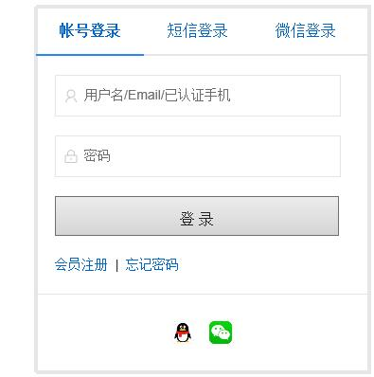

方法二、短信登录
进入成都钢铁网首页，点击左上角的【登录】按钮，进入登录页面后，点击【短信登录】切换至短信登录页面。
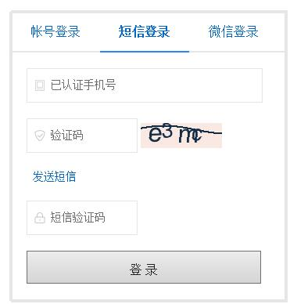
输入已认证手机号码（即注册时填写的手机号码），填写验证码，发送短信，手机收到验证码，输入短信验证码，点击【登录】即可登录成功。

方法三、QQ登录
进入成都钢铁网首页，点击左上角的【QQ】按钮
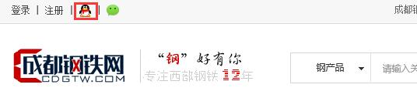
选择你曾绑定过的QQ账号，或者输入QQ账号密码，直接登录成功
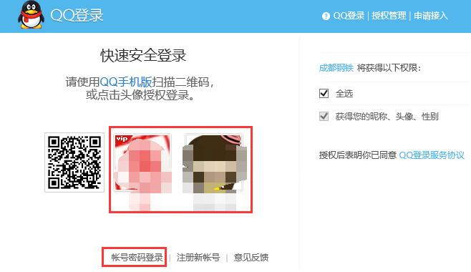

方法四、微信登录
进入成都钢铁网首页，点击左上角的【微信】按钮
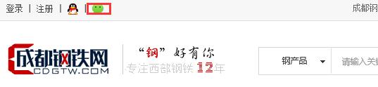
在跳转的页面上，有一个二维码，用绑定了账号的微信扫描二维码，直接登录成功
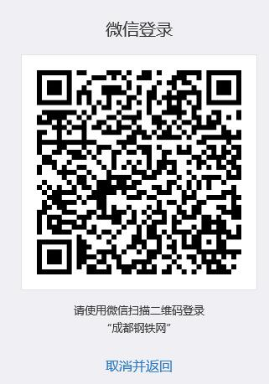

密码管理

密码修改
登录成都钢铁网进入商务中心，左侧---我的账号---修改密码
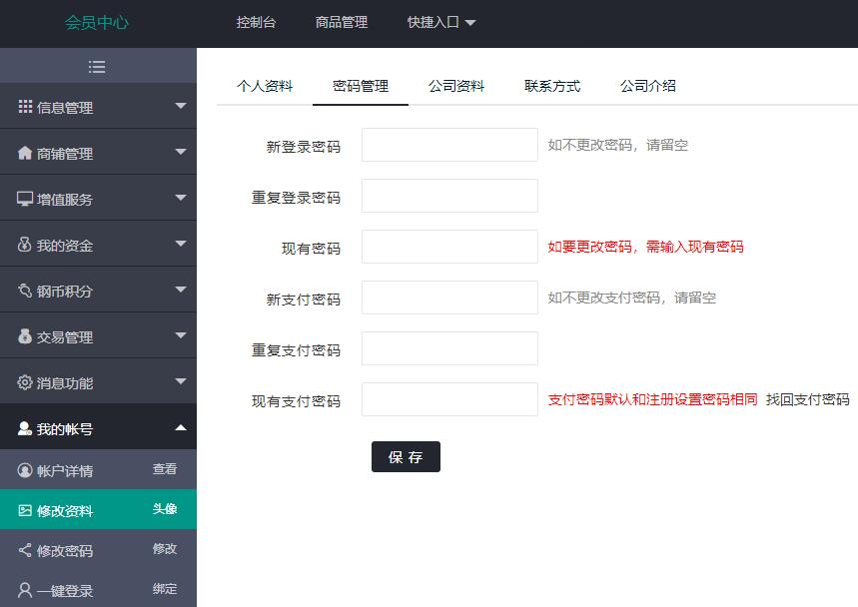
输入新登录密码，再次输入，输入现有密码。点击保存，即可完成密码修改。

密码找回
登录成都钢铁网首页，点击左上角的【登录】按钮，进入登录页面，点击页面上的【忘记密码】按钮
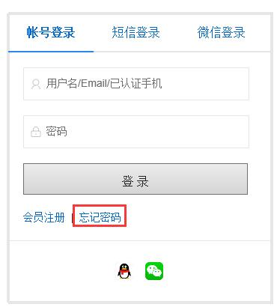
选择你要找回密码的方式
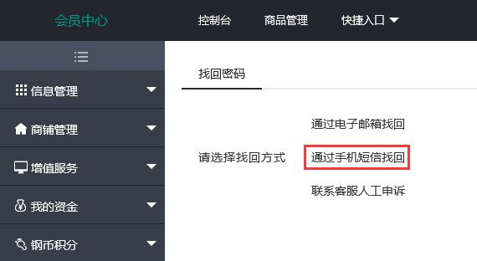
如，选择通过手机短信找回
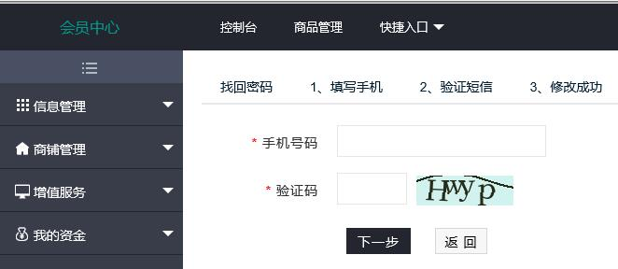
输入手机号码，输入验证码，点击【下一步】，输入手机收到的验证码，再点击【下一步】，输入新的密码，【确定】，密码找回成功。

商铺管理

商铺设置
登录成都钢铁网，进入商务中心，左侧导航，商铺管理---商铺设置，

常用设置
商铺对应修改如下图：
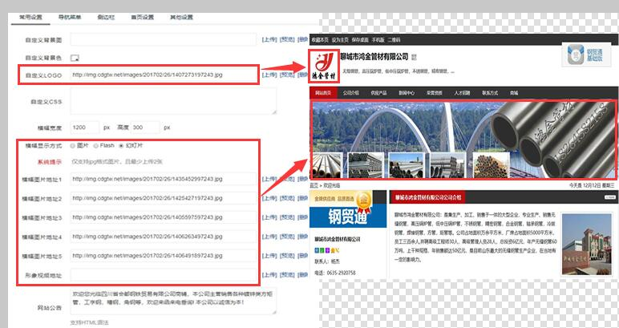

导航设置
对应修改如下图：
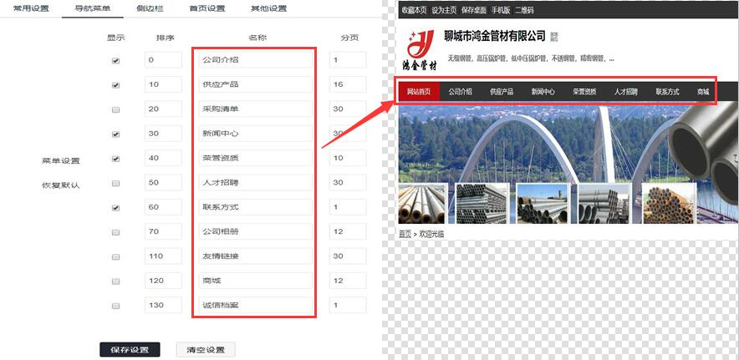
注意：要勾选后，保存设置，才能生效

侧边栏
对应修改如下图：
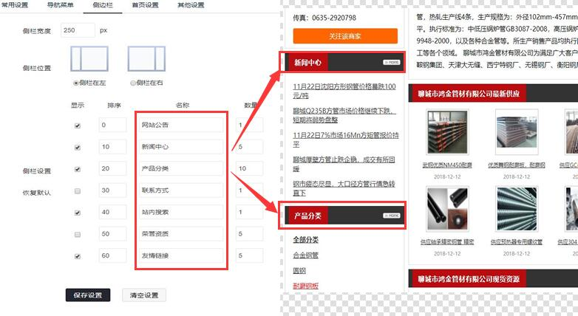
注意：要勾选后，保存设置，才能生效

其他设置
本处地方修改要谨慎，需具备基本seo知识，如不懂，最好不要修改，其改动，将影响到商铺在搜索引擎中的收录和排名，本网默认的模版已是最好的SEO方案。
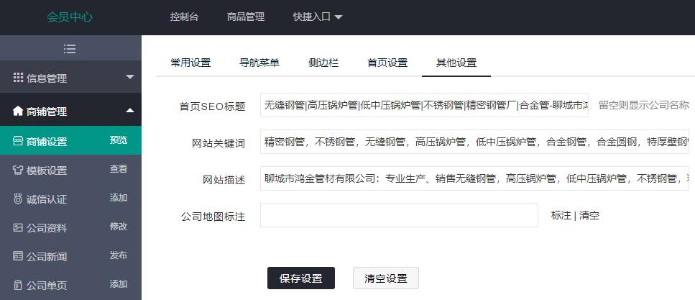

企业资料

公司资料
登录成都钢铁网，进入商务中心，左侧导航，商铺管理---公司资料—修改，对应栏目，逐一完善您的企业资料，点击【保存】。
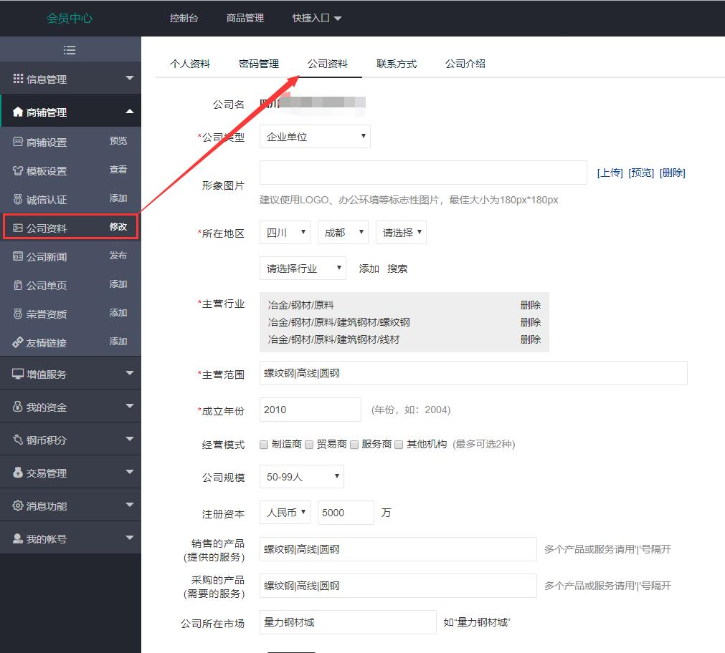

联系方式
登录成都钢铁网，进入商务中心，左侧导航，商铺管理---公司资料—修改，点击【联系方式】，对应栏目，逐一完善您的联系方法，点击【保存】。
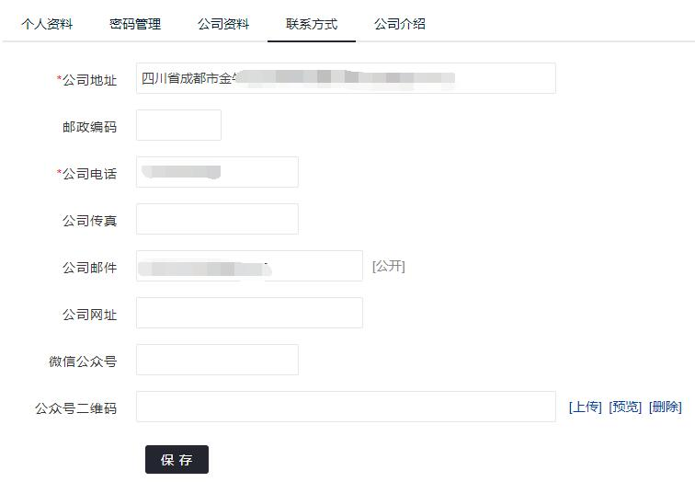

公司介绍
登录成都钢铁网，进入商务中心，左侧导航，商铺管理---公司资料—修改，点击【公司介绍】，对应栏目，逐一完善您的公司介绍，点击【保存】。
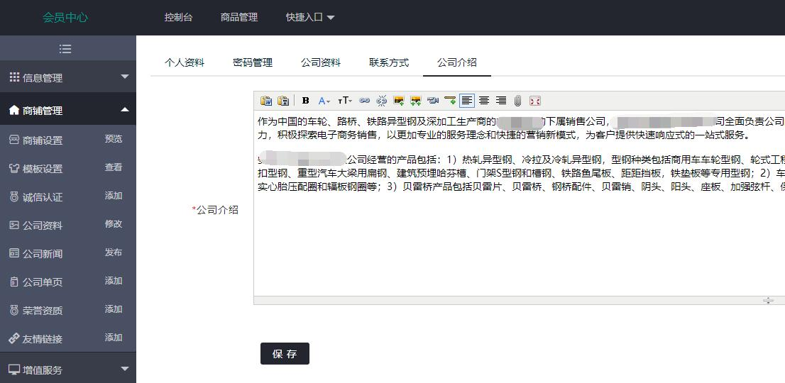

企业单页
登录成都钢铁网，进入商务中心，左侧导航，商铺管理，公司单页
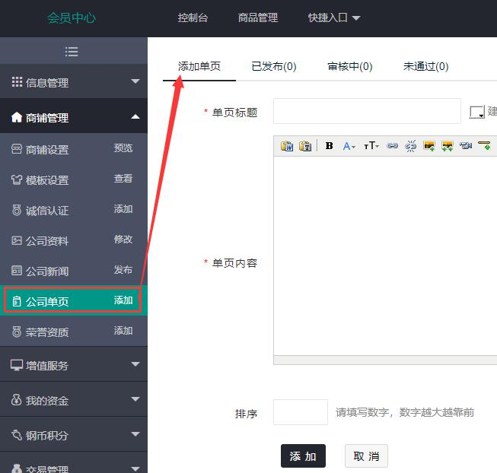
该页面添加后，将出现在您的企业网站>>>>【企业介绍】页面，左侧导航条里面，如https://longyuan.cdgtw.net/introduce/，下图
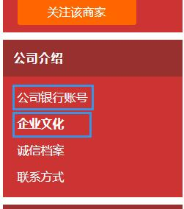
该功能主要作用：方便企业做个性化的页面增加，如增加企【业文化】、【企业银行账号】等功能。满足企业对网站的多样化建设要求。

企业相册
登录成都钢铁网，进入商务中心，左侧导航，商铺管理，【钢相册】
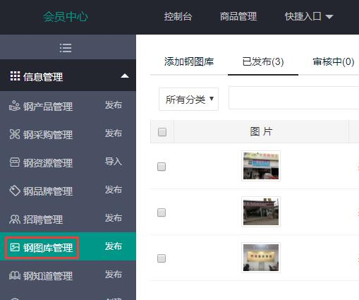

添加图库
登录成都钢铁网，进入商务中心，左侧导航，商铺管理，钢图库管理，【发布】

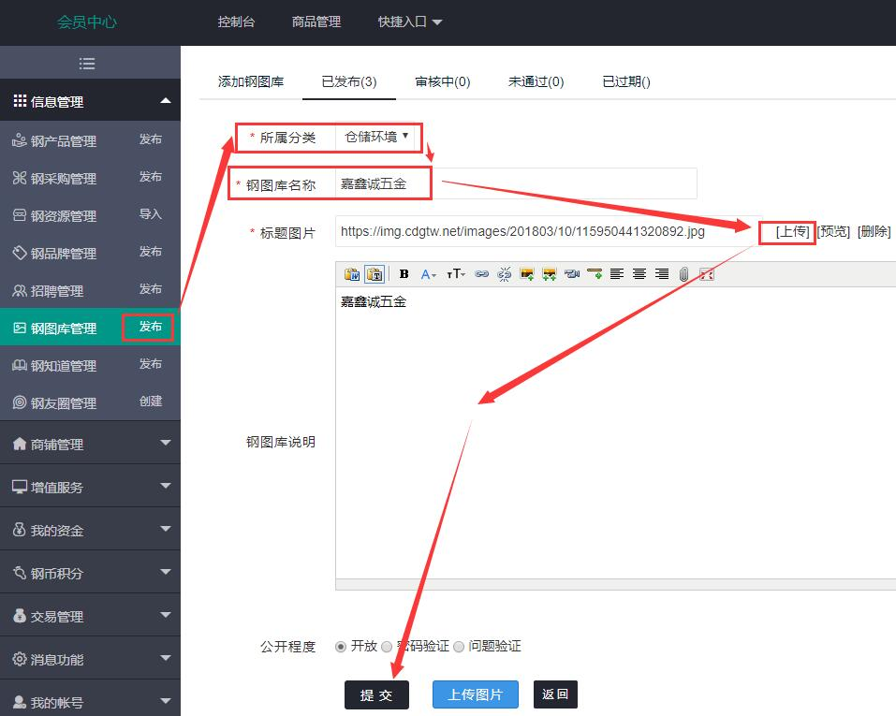

添加相片
添加完图库之后，再在此图库里添加相片。
登录成都钢铁网，进入商务中心，左侧导航，商铺管理，钢图库管理，【已发布】，选择要添加相片的图库，点击进入。
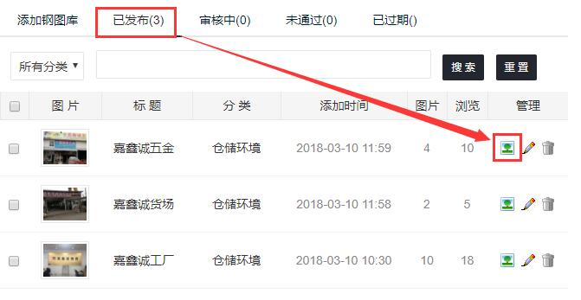
可以单独添加图片，也可以批量上传图片。
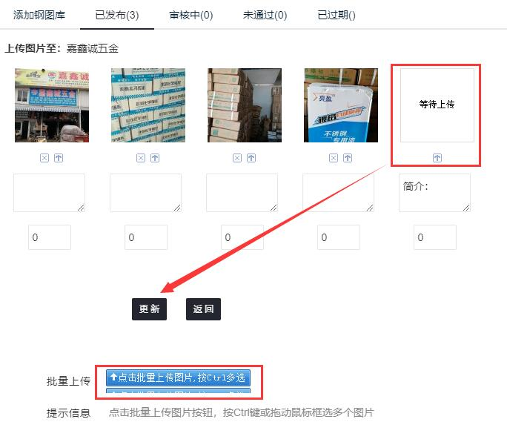

诚信认证

企业认证
登录成都钢铁网，进入商务中心，左侧导航，商铺管理，诚信认证
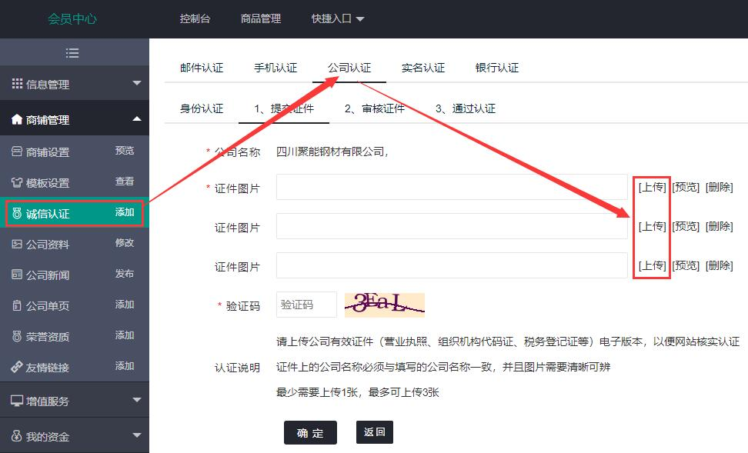
按要求上传您的企业相关证件，确定提交，待审核后，前台相关页面会得到提示，从而提升用户信任度。
如：https://www.cdgtw.net/product/luowengang/
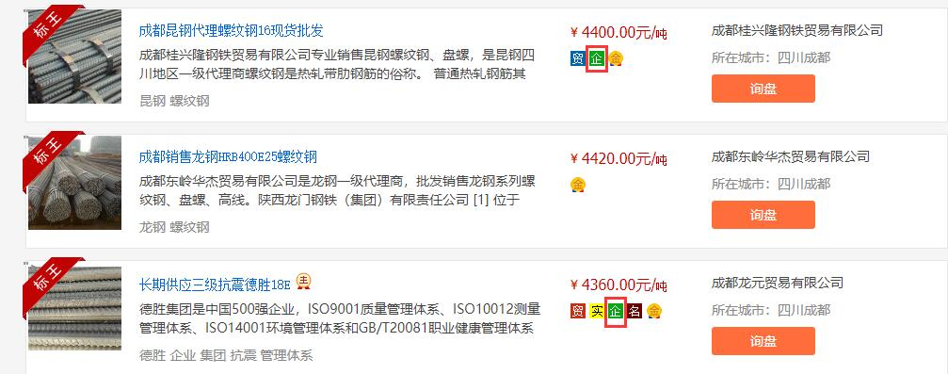

个人认证

荣誉资质
登录成都钢铁网，进入商务中心，左侧导航，商铺管理，荣誉资质，【添加】
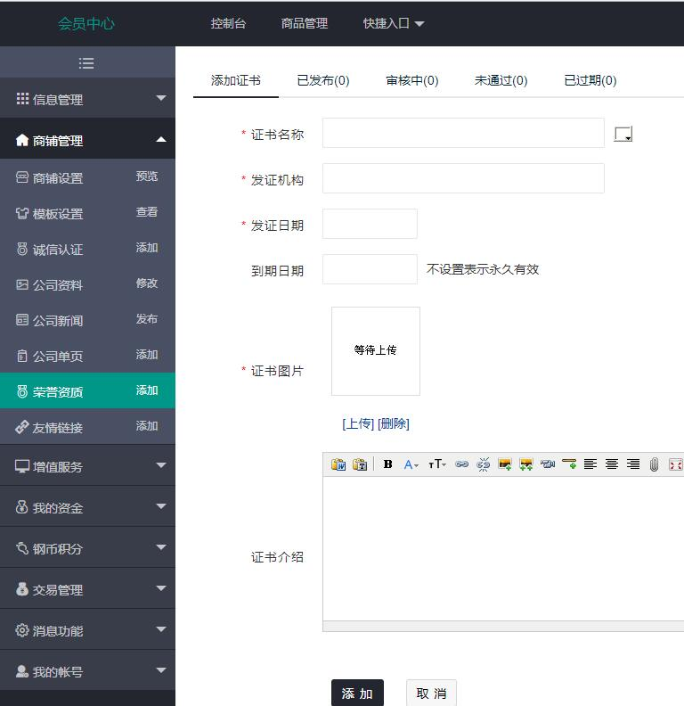
注意：添加更多的资质证书可有利于网友的识别，增加信任度，增加订单转化率。原则上是越多越好。

产品管理

产品发布
登录成都钢铁网，进入商务中心，左侧导航，信息管理，产品管理---发布
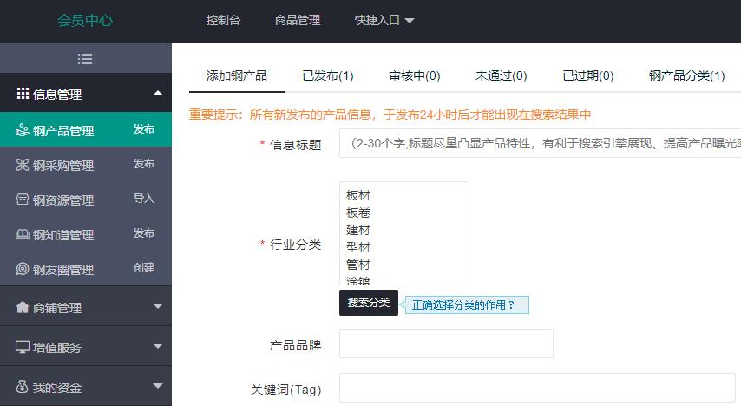
按要求，逐项填写完整您的产品信息，注意，资料填得越详细，越容易增加用户信任度，同时在前台页面排名权重更高，也更利于搜索引擎搜录，详细可参考本页：https://www.cdgtw.net/about/helpSEO.html#btrhx

产品更新
登录成都钢铁网，进入商务中心，左侧导航，信息管理，产品管理，点击全选，【刷新选中】，即可批量更新您的产品信息。注意：刷新产品可提升您的产品在网站相关页面的排序，即时间越新，排名越靠前。
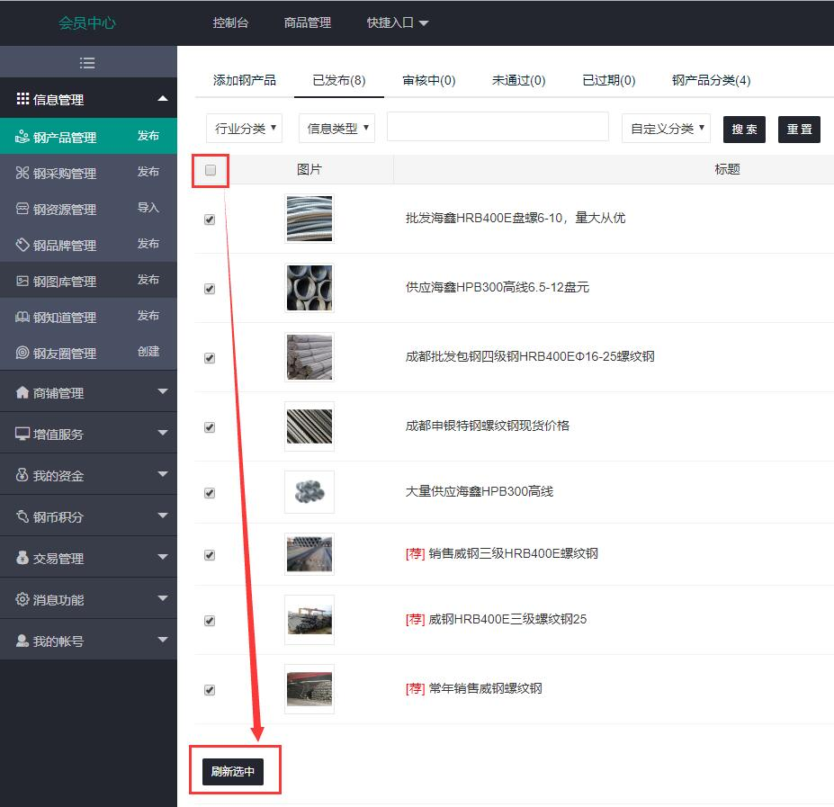

批量发布

资源模版制作
进入商务中心，信息管理，钢资源管理，右侧，选择您产品对应的模版，下载。打开文档后，根据自己的企业产品进行编辑好。注意：单次导入不可超过1000条，否则导入无效。价格必须大于0；重量必须由数字组成。
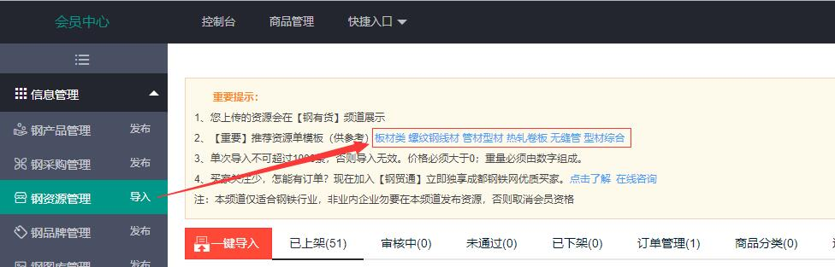

一键导入
进入商务中心，信息管理，钢资源管理，【导入】，右侧，【一键导入】
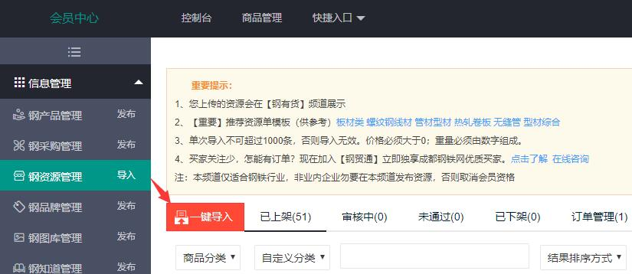

在弹出的窗口里，点击【选择文件】，选择你已制作好的资源模版。导入成功，页面自动刷新，出现你刚导入的所有资源列表。
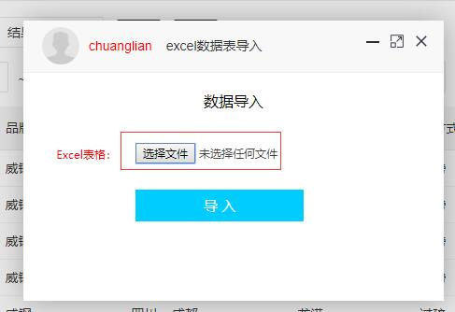

财务管理

资金充值
登录成都钢铁网，进入商务中心，左侧导航，我的资金，充值记录，【充值】。（此页面点击支付记录，可看到你以往的支付记录）
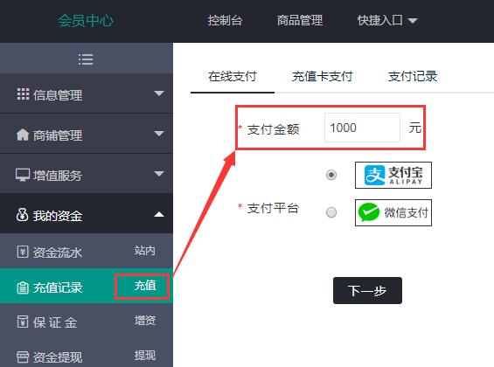
输入金额，选择支付平台，点击【下一步】，根据跳转后的页面进行对应操作，即可，点击。点击控制台，即可看到你的资金余额和钢币余额
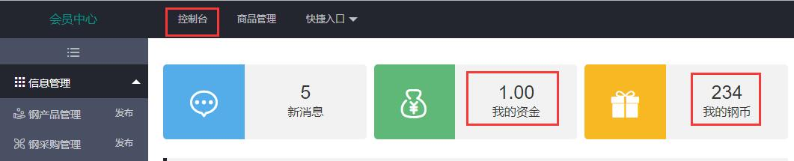

钢币购买
登录成都钢铁网，进入商务中心，左侧导航，钢币积分，我的钢币，【购买】。
如账户资金余额足够，则使用账户资金余额购买
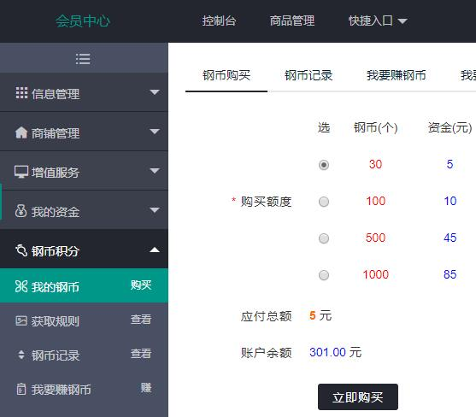
如账户资金余额不够，则使用在线支付购买
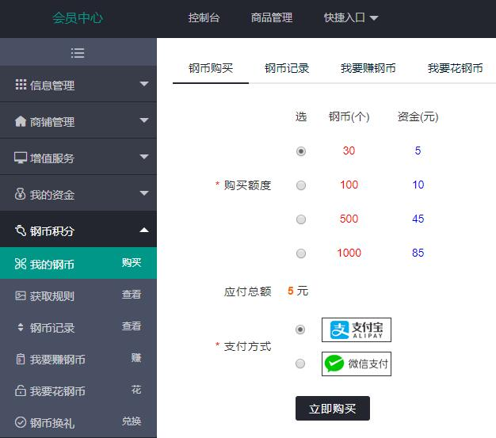

增值服务

排名推广
登录成都钢铁网，进入商务中心，左侧导航，【增值服务】，排名推广，【购买】，填写要参与推广的关键词，选择要参与推广的频道
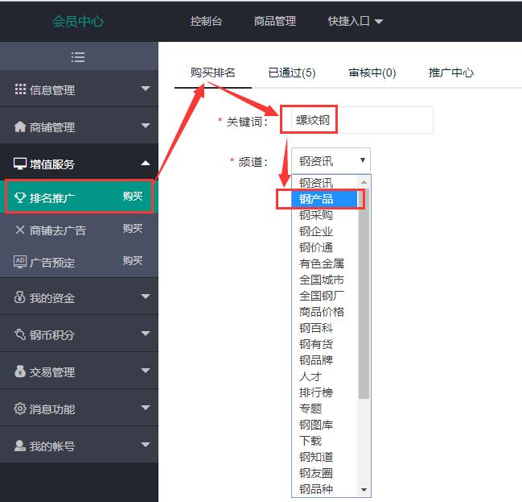
一般情况请选择：【钢产品】频道，点击【下一步】。
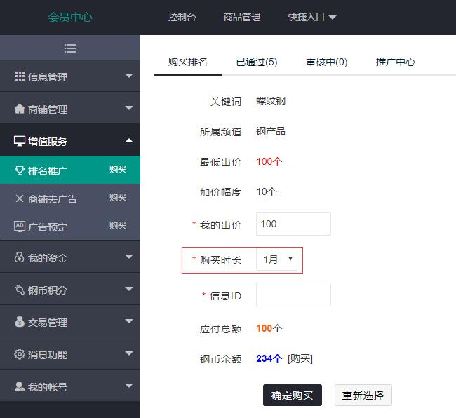
选择您的出价（出价越高，排名越靠前），默认100个钢币起步。选择购买时长，选择信息ID，点击信息ID的右侧空白框，即会弹出您的产品信息列表。
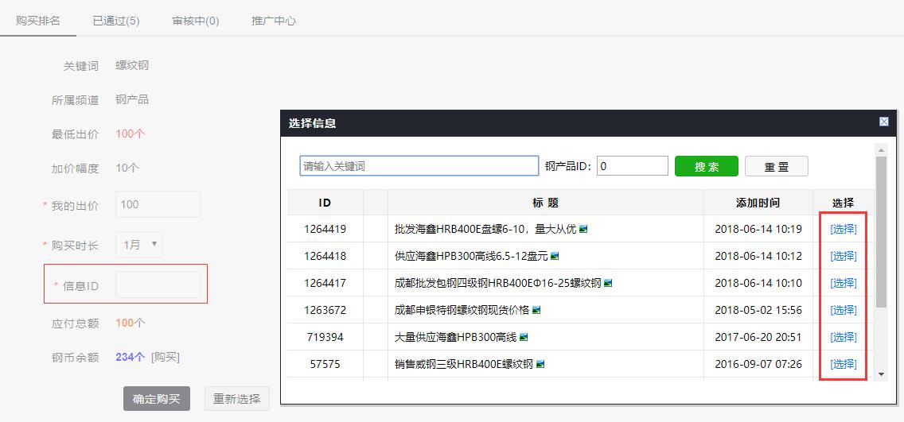
选择其中一个产品信息，则该ID会自动填写在空白框内。点击【确定购买】，待站点审核通过后，即可在前台相关页面展现，如产品列表页和搜索结果页，如：https://www.cdgtw.net/product/a0c4/wufengguan.html和https://www.cdgtw.net/product/wufengguan/

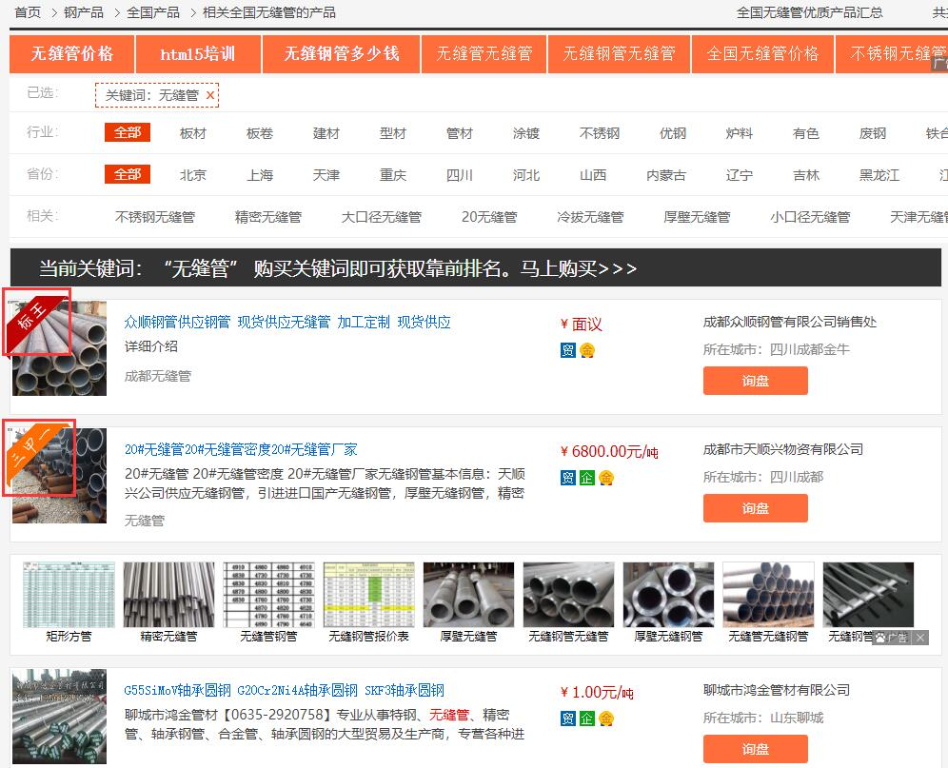

钢贸通

基础版
钢贸通基础版是成都钢铁网为会员企业推出的一项基础服务，【普通会员】和【钢贸通基本版】最大的区别是：
【钢贸通基本版】商铺和产品页无广告，干净，版面清晰，更利于用户识别，同时，在相关页面的排名更靠前，商铺模版更优化，利于搜索引擎搜录，提高订单转化率。同时，【钢贸通基本版】会员会得到【钢贸通】识别徽章
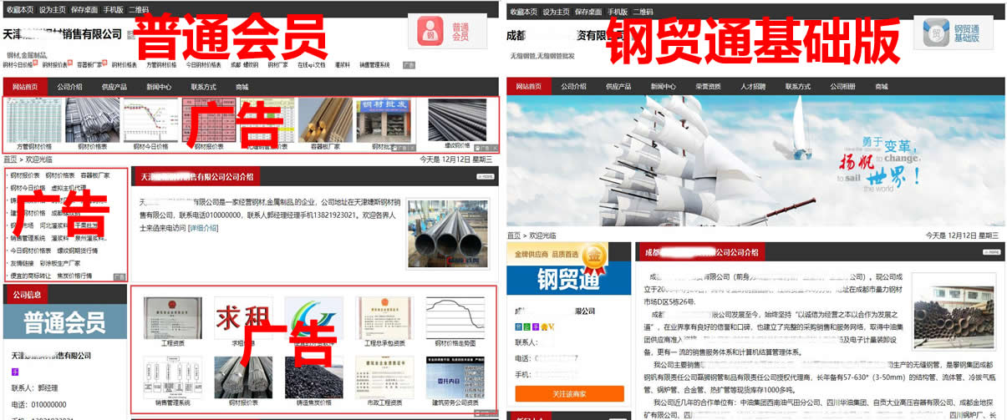

高级版
【钢贸通高级版】是在【钢贸通高级版】的基础上更进一步，得到全站，全方位的推广。更高曝光率，更多订单成交机会，详情请看：https://www.cdgtw.net/tuiguang/compare.html

钢路通
钢路通推广套餐是【成都钢铁网】针对大客户需求推出的线下整合型推广服务，旨在帮助企业获得更多曝光机会，提升成单率。通过对四川省内二级以上城市的所有商家进行地推，实现客户--终端一对一的目标型推广。详情请看：https://service.cdgtw.net/ganglutong/

钢价通
钢价通会员服务是【成都钢铁网】面向所有企业推出的高级会员服务，致力于提升会员对钢材市场行情价格信息的收集渠道，让会员采购价值体现最大化。详情请看：https://service.cdgtw.net/gangjiatong/

钢讯通
钢讯通会员服务是【成都钢铁网】面向所有企业推出的微信消息通知服务，旨在为更多的会员企业提供实时在线的钢材消息通知，市场行情变动、钢厂价格调整，均会通过微信第一时间推送给会员知道，让我们的会员实时把握住市场的每一次变动，每一次涨跌。从而推出更精准的市场营销策略。详情请看：https://service.cdgtw.net/gangxuntong/

钢融通
钢融通会员服务是【成都钢铁网】面向所有企业推出的金融服务，旨在为更多的会员企业提供金融服务。详情请看：https://service.cdgtw.net/gangdaitong/

广告服务
成都钢铁网(www.cdgtw.net)是成都酷客科技有限公司旗下的一家专业的钢铁电子商务服务网站，主要为钢铁生产商、贸易商、以及商务服务企业提供电子商务平台服务，自2007年1月底上线以来，国内超过5万家优秀的钢铁实体生产厂家和60多万贸易商加入了网站，成都钢铁网成为国内知名的直接面向钢铁生产厂家的低成本采购平台，成都钢铁网的注册会员在网站上先后接到了50多万次询盘。网站日活用户5000人，1.5万IP/日，4.5万PV/日。网站alexa全球排名27万，http://alexa.chinaz.com/?domain=cdgtw.net详细广告价格请看：https://www.cdgtw.net/about/ad.html

联系我们
公司电话：028-83105100
公司邮箱：webmaster@cdgtw.com
公司地址：成都市金丰路6号量力钢铁大厦B座509号
商务中心留言：https://www.cdgtw.net/member/ask.php?action=add
在线客服：http://www.jiage.cdgtw.net/fwdt.html

